23. Η νομοθεσία και η διοίκηση εκσυγχρονίζονται
1) Ποια ήταν τα αποτελέσματα των πολέμων με τους Άραβες;
Αποδιοργάνωση στρατού – συνόρων | Οικονομική  αποδυνάμωση.  Ύπαιθρος χωρίς εργατικά χέρια. | Χαλαρή απονομή  δικαιοσύνης .  Δεν εφαρμόζονται οι  νόμοι. | Χάνουν οι  μικροκαλλιεργητές τα  κτήματά τους.  Γίνονται δουλοπάροικοι  των “δυνατών”.

2) Ποιες αλλαγές στη διοίκηση και τη νομοθεσία έκανε ο Λέων Γ' ο Ίσαυρος για ν' αντιμετωπίσει τα προβλήματα;
Χώρισε την αυτοκρατορία  σε ΘΕΜΑΤΑ, με διοικητές στρατηγούς. | Παραχώρησε δημόσια γη σε γεωργούς των ακριτικών περιοχών.  (ΑΚΡΙΤΕΣ) | Εκσυγχρόνισε τη νομοθεσία.  Δημοσίευσε την “ΕΚΛΟΓΗ” σε  γλώσσα απλή,  κατανοητή  ελληνική. | “ΓΕΩΡΓΙΚΟΣ  ΝΟΜΟΣ”.  Με αυτόν  προστατεύονταν οι ελεύθεροι  γεωργοί και  κτηνοτρόφοι. | Αφαίρεσε την  εκπαίδευση  από κληρικούς  και μοναχούς.  Φορολογία σε  εκκλησιαστικά  και  μοναστηριακά  κτήματα. | Ανέθεσε την  τήρηση των νόμων στους  δικαστές.
3) Ποιες ήταν οι συνέπειες αυτών των αλλαγών;
- Ανακούφισαν και ικανοποίησαν τις λαϊκές τάξεις .
- 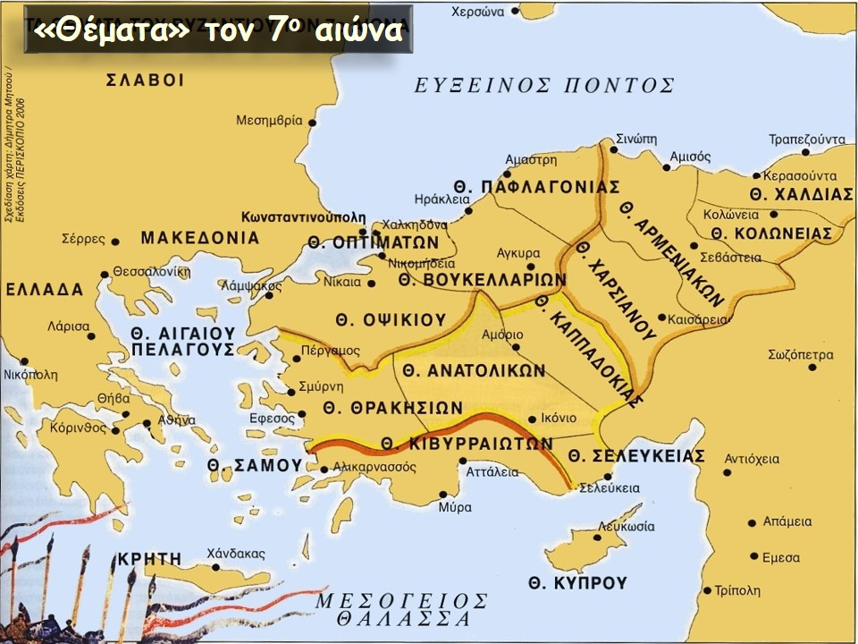Δυσαρέστησαν τους πλούσιους, τους δυνατούς και τους μοναχούς.

